
Платформы с ИИ помогают педагогам: быстро создают учебные материалы, озвучивают рассказы, помогают готовить игры и задания, а также делают обучение более интересным и современным.

ИИ: УСИЛИТЕЛЬ, А НЕ ЗАМЕНИТЕЛЬ!
Как добиться результатов: современные подходы к использованию ИИ и гаджетов на логопедических занятиях

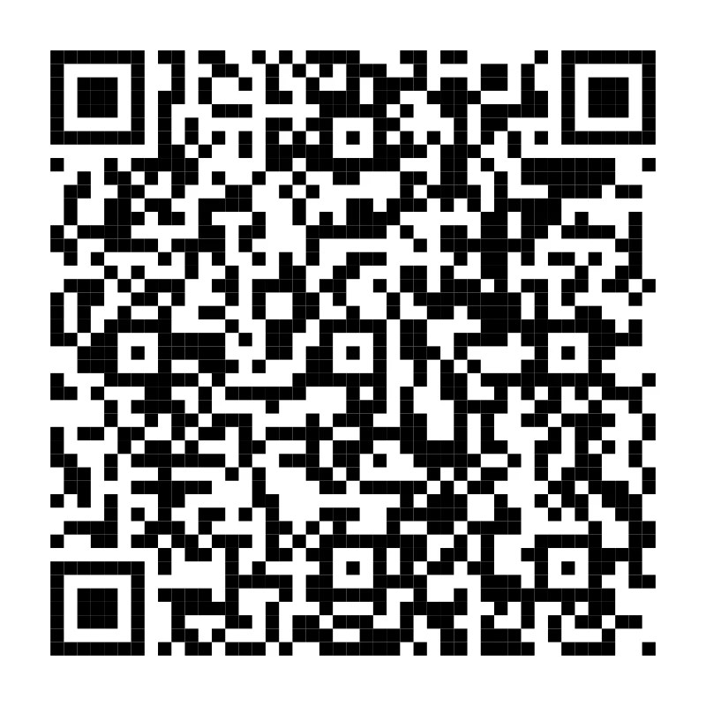

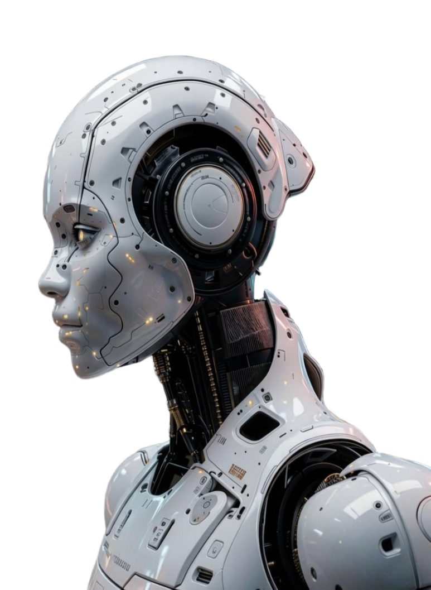
Чтобы понять, какие материалы и инструменты были для Вас наиболее полезны и что вы хотели использовать в своей работе, просим вас ответить на несколько вопросов.
Спасибо за внимание!
Видео инструкции, как пользоваться платформами и варианты использования для вдохновения:
Алиса AI

Шедеврум

Qwen Studio

Автор: Сухих Полина Олеговна учитель – логопед

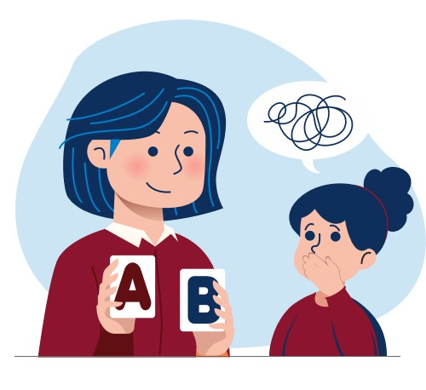ИИ В РАБОТЕ ПЕДАГОГА
- Создание иллюстраций:
Можно быстро и легко создать красивые иллюстрации для сказок, рассказов, карточек, плакатов и дидактических материалов.

Qwen Studio

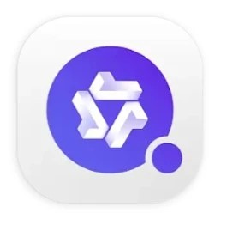



Чем полезно приложение Qwen Studio для педагогов:

- Создание и озвучивание видео по описанию.
- Создание мультфильмов и учебных роликов.

Алиса AI


Чем полезно приложение Алиса AI для педагогов:
- Оживление изображений:
Добавление движений или эмоций (например, заставить героя на картинке улыбнуться или помахать рукой).
- Редактирование изображений:
Изменение цвета, фона, добавление или удаление предмета, изменение стиля изображения (сделать из фото рисунок и наоборот).

Шедеврум

Чем полезно приложение Шедеврум для педагогов:
- Создание материалов для уроков и игр;
- Создание карточек для дидактических игр, настольных игр, творческих заданий

